Siebenhufen

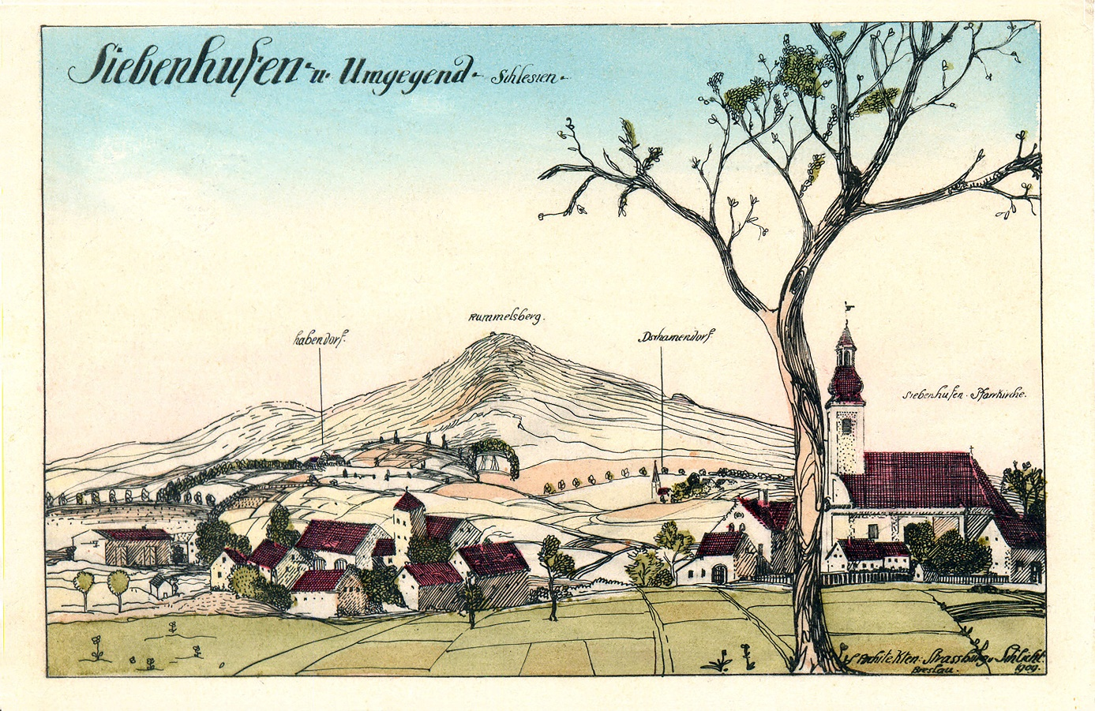
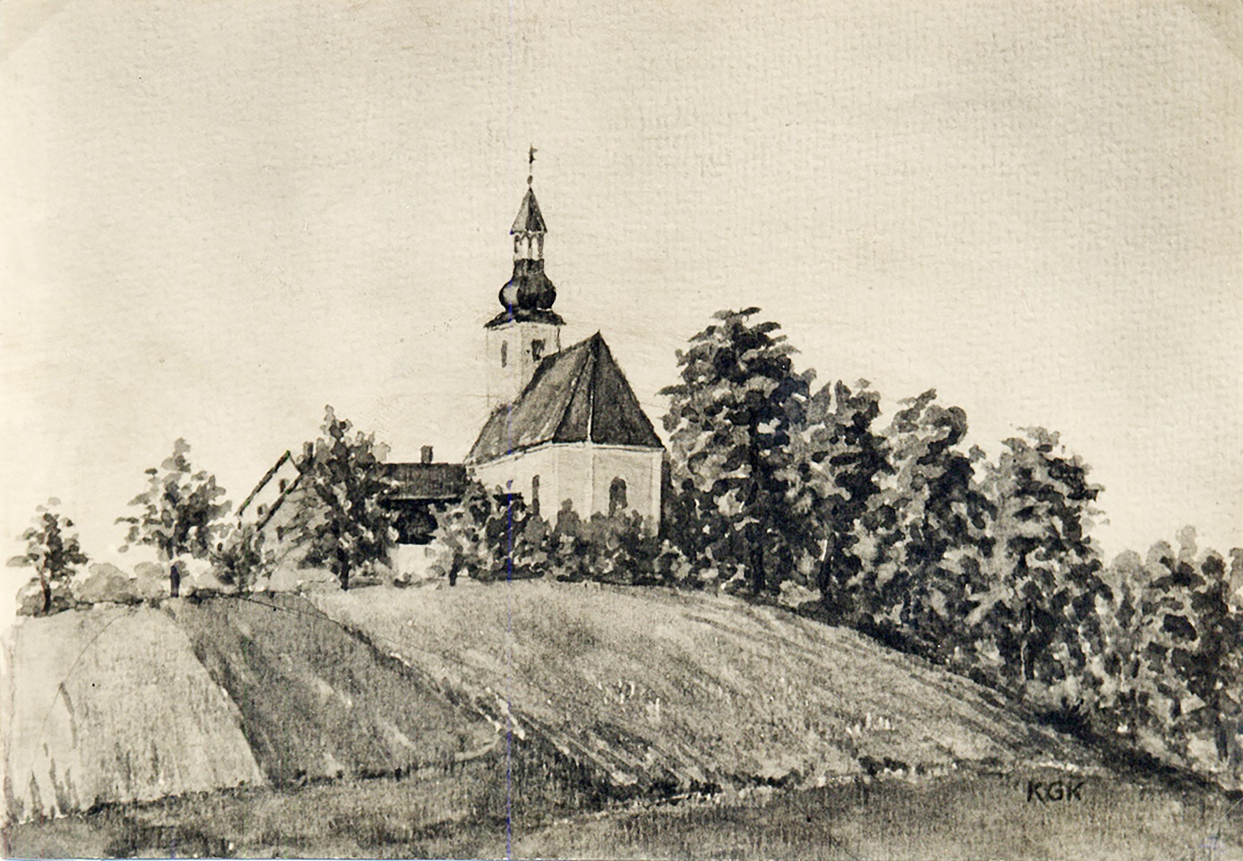
Gemälde: Bergkirche von Prieborn aus

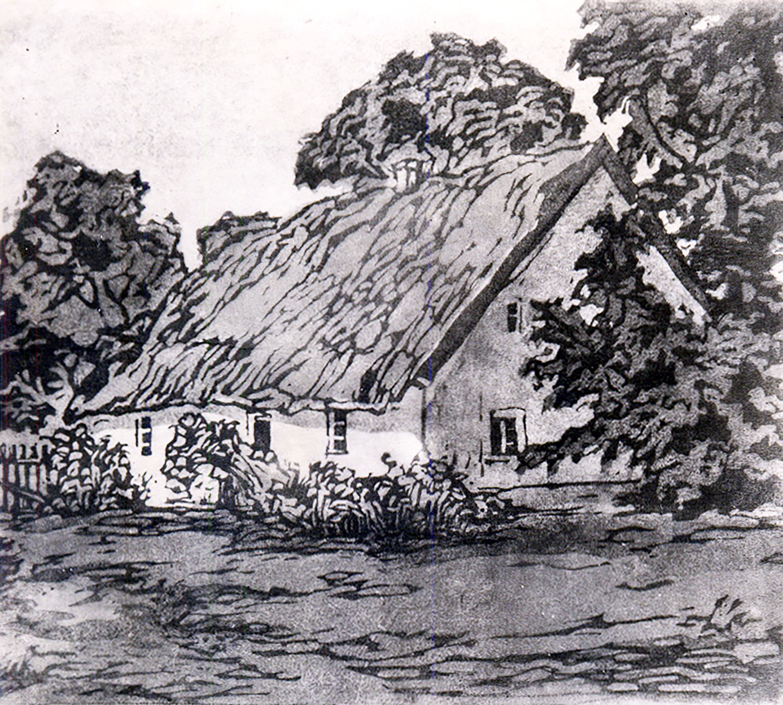
Gemälde: Haus in Siebenhufen

